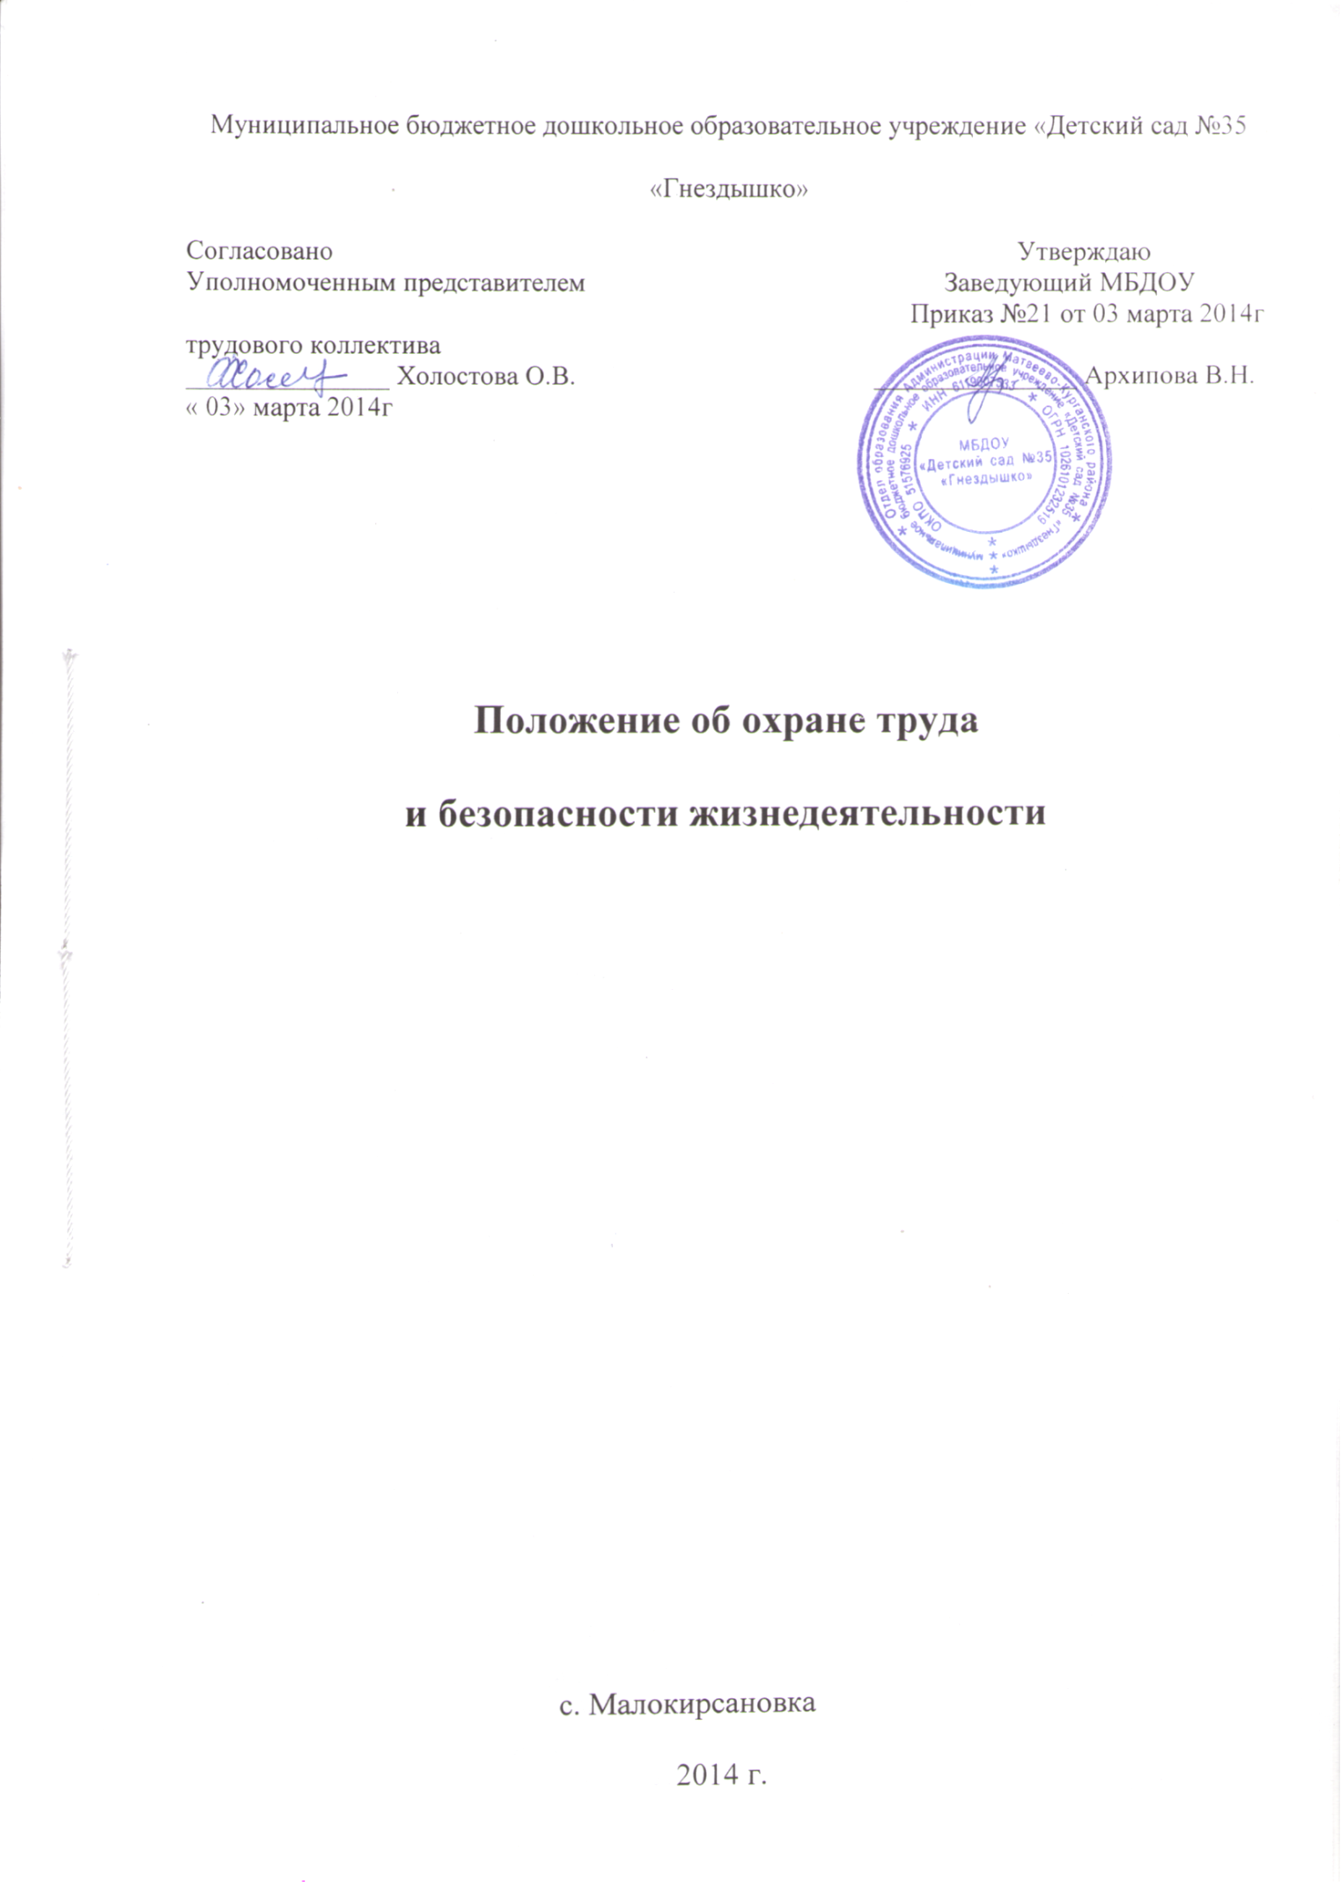

1. Общие положения
1.1. Настоящее Положение разработано для муниципального бюджетного
дошкольного образовательного учреждения «Детский сад №35 «Гнездышко»
(далее-Учреждение) в целях реализации статьи 8 Федерального закона «Об
основах охраны труда в Российской Федерации» от 17 июля 1999 г.№ 181-ФЗ,
согласно приказу Минобразования РФ от 11.03.98г № 662 «О службе охраны
труда образовательного учреждения».
1.2. Законодательной и нормативной основой деятельности охраны труда и
безопасности жизнедеятельности в Учреждении являются Конституция РФ,
Основы законодательства РФ об охране труда, постановления Правительства
РФ и Минтруда России, государственная система стандартов безопасности
(ССБТ), строительные нормативы и правила (СНиП), санитарные правила и
нормы (СанПиН), а также нормативные правовые акты по охране труда,
приказы, распоряжения Минобразования России и настоящее Положение.
1.3. Главной целью организации работы по ОТ и безопасности
жизнедеятельности в Учреждении является сохранение жизни и здоровья
воспитанников и работников в процессе трудового и образовательного
процесса.
1.4. Управление работой по охране труда и безопасности жизнедеятельности в
Учреждении осуществляет заведующий.
1.5. Непосредственную организацию работы по охране труда о безопасности
жизнедеятельности в Учреждении осуществляет ответственный по охране
труда, обеспечивающий проведение в жизнь мероприятий по ОТ,
устанавливающий круг обязанностей работников по охране труда и технике
безопасности, контролирующий ведение обязательной документации
(приложение 1).
1.6. Ответственный по ОТ подчиняется непосредственно заведующему
Учреждения.
1.7. Ответственный по охране труда назначается и освобождается от
обязанностей приказом заведующего Учреждения.
1.8. Ответственным по ОТ назначается лицо, имеющее свидетельство об
окончании курсов обучения и повышения квалификации по ОТ. Руководитель
Учреждения организует для ответственного по ОТ систематическое
повышение квалификации не реже одного раза в пять лет, периодическую
проверку знаний один раз в три года, а вновь принятого – в течение месяца
проверку знаний в установленном порядке в соответствии с должностными
обязанностями.
1.9. Ответственный по ОТ осуществляет свою деятельность во взаимодействии
с комиссией по ОТ, комиссией по расследованию несчастных случаев,
советом трудового коллектива Учреждения.
1.10. Срок действия данного Положения не ограничен. Данное Положение
действует до принятия нового. Изменения и дополнения в настоящее
Положение вносятся с учетом мнения трудового коллектива, обсуждаются и
принимаются на его общем собрании.
2. Основные задачи работы по охране труда
и безопасности жизнедеятельности в Учреждении.
2.1. Обеспечение выполнения требований правовых локальных актов и
нормативно-технических документов по созданию здоровых и безопасных
условий труда и образовательного процесса.
2.2. Организация работы по обеспечению выполнения работниками требований
ОТ.
2.3. Организация и проведение профилактической работы по предупреждению
травматизма среди воспитанников и работников Учреждения,
профессиональных заболеваний, обусловленных производственными
факторами, а также работы по улучшению условий труда.
2.4. Предотвращение несчастных случаев с воспитанниками и работниками во
время организации образовательного процесса, дорожно-транспортного и
бытового травматизма.
2.5. Соблюдение требований нормативных документов по пожарной
безопасности, защите окружающей среды и действиям в ЧС.
2.6. Обеспечение безопасности эксплуатаций зданий и сооружений, используемых
в образовательном процессе, оборудования, приборов и ТСО.
2.7. Охрана и укрепление здоровья воспитанников и работников, создание
оптимального сочетания режимов труда, обучения и отдыха.
2.8. Контроль за соблюдением работниками и работодателем законодательства
и иных нормативных правовых актов по ОТ, коллективного договора,
соглашения по охране труда и пр.
2.9. Оперативный контроль за состоянием ОТ и организацией образовательного
процесса в Учреждении.
2.10.Планирование и организация мероприятий по ОТ, составление отчетности
по установленным формам, ведение обязательной документации.
2.11.Организация пропаганды по ОТ и безопасности жизнедеятельности в
Учреждении. Изучение и распространение передового опыта по ОТ.
2.12.Информирование и консультирование работников Учреждения по вопросам ОТ
2.13.Организация проведения инструктажей, обучения, проверки знаний по ОТ
работников Учреждения.
3. Основные функции работы по охране труда
и безопасности жизнедеятельности в Учреждении
3.1. Общее собрание коллектива Учреждения:
• Рассматривает перспективные вопросы ОТ и обеспечения
жизнедеятельности работников и воспитанников, принимает программы
практических мер по улучшению и оздоровлению условий организации
образовательного процесса;
• Заслушивает заведующего Учреждения, ответственного по ОТ,
председателя ПК о выполнении соглашений, плана работы по ОТ.
3.2.Заведующий Учреждения:
• Организует работу по созданию и обеспечению условий организации
образовательного процесса в соответствии с действующим
законодательством о труде, межотраслевыми и ведомственными
нормативными документами, иными локальными актами по ОТ, Уставом
Учреждения;
• Обеспечивает безопасную эксплуатацию инженерно-технических
коммуникаций, оборудования, принимает меры по приведению их в
соответствие с действующими стандартами, правилами и нормами по ОТ,
своевременно организует осмотры и ремонт здания Учреждения;
• Назначает приказом ответственных лиц за соблюдение требований ОТ в
группах, физкультурном зале и т.п., а также во всех подсобных помещениях
Учреждения;
• Утверждает должностные обязанности по обеспечению безопасности
жизнедеятельности для педагогических работников и инструкции по ОТ для
всех работников Учреждения (по профессиям и видам работ);
• Принимает меры по внедрению предложений членов коллектива,
направленных на дальнейшее улучшение и оздоровление условий
организации образовательного процесса;
• Выносит на обсуждение Совета педагогов, Общего собрания коллектива
вопросы организации работы по ОТ в Учреждении;
• Отчитывается на Общем собрании коллектива о состоянии ОТ, выполнении
мероприятий по оздоровлению работников и воспитанников, улучшению
условий образовательного процесса, а также принимаемых мерах по
устранению выявленных недостатков;
• Организует обеспечение работников Учреждения спецодеждой, спецобувью
и другими средствами индивидуальной защиты в соответствии с
действующими типовыми нормами и инструкциями;
• Поощряет работников Учреждения за активную работу по созданию и
обеспечению здоровых и безопасных условий при организации
образовательного процесса, а также привлекает к дисциплинарной
ответственности лиц, виновных в нарушении законодательства о труде,
правил и норм по ОТ;
• Проводит профилактическую работу по предупреждению травматизма и
снижению заболеваемости работников и воспитанников;
• Оформляет прием новых работников только при наличии положительного
заключения медицинского учреждения, контролирует своевременное
проведение диспансеризации работников и воспитанников;• Организует в установленном порядке работу комиссии по приемке
Учреждения к новому учебному году, подписывает акты приемки
Учреждения;
• Обеспечивает выполнение директивных и нормативных документов по ОТ,
предписаний органов управления образованием, государственного надзора
и технической инспекции труда;
• Немедленно сообщает о групповом, тяжелом несчастном случае и случае со
смертельным исходом непосредственно председателю комитета
образования города, родителям пострадавшего (пострадавших) или лицам,
их заменяющим, принимает все возможные меры к устранению причин,
вызвавших несчастный случай, обеспечивает необходимые условия для
проведения своевременного и объективного расследования согласно
действующим положениям;
• Заключает и организует совместно с ПК Учреждения выполнение
ежегодных соглашений по ОТ, подводит итоги выполнения соглашения по
ОТ один раз в полугодие на Общем собрании коллектива;
• Утверждает по согласованию с ПК Учреждения инструкции по ОТ для
работников, в установленном порядке организует пересмотр и обновление
инструкций;
• Планирует в установленном порядке периодическое обучение работников
Учреждения по вопросам обеспечения безопасности жизнедеятельности на
краткосрочных курсах и семинарах, организуемых органами управления
образованием и ОТ;
• Принимает меры совместно с ПК, родительской общественностью по
улучшению организации питания, ассортимента продуктов, созданию
условий для качественного приготовления пищи, организации питания
воспитанников;
• Принимает меры совместно с медицинскими работниками по улучшению
медицинского обслуживания и оздоровительной работы;
• Обеспечивает учебно-трудовую нагрузку работников и воспитанников с
учетом их психофизических возможностей, организует оптимальные
режимы труда и отдыха;
• Запрещает проведение образовательного процесса при наличии опасных
условий для здоровья воспитанников или работников;
• Определяет финансирование мероприятий по обеспечению безопасности
жизнедеятельности, производит оплату б/л и доплату лицам, работающим в
неблагоприятных условиях труда.
3.3. Ответственный по охране труда Учреждения:
• Организует работу по соблюдению в образовательном процессе норм и
правил ОТ, выявлению опасных и вредных производственных факторов;
• Обеспечивает контроль за безопасностью используемых в образовательном
процессе оборудования, приборов, технических и наглядных средств
обучения;
• Информирует работников от лица заведующего Учреждения о состоянии
условий ОТ, принятых мерах по защите от воздействия факторов на
рабочих местах;
• Разрешает проведение образовательного процесса с воспитанниками при
наличии оборудованных для этих целей учебных помещений, отвечающих
правилам и нормам безопасности жизнедеятельности и принятых по акту в
эксплуатацию;
• Организует своевременное и качественное проведение паспортизации
групповых помещений, учебных кабинетов, физкультурного зала, а также
подсобных помещений;
• Организует разработку и периодический пересмотр не реже одного раза в
пять лет инструкций по ОТ (по профессиям и видам труда);
• Проводит вводный инструктаж по ОТ с вновь поступающими на работу
лицами, инструктаж на рабочем месте с сотрудниками, оформляет
проведение инструктажа в журнале;
• Выявляет обстоятельства несчастных случаев, происшедших с
работниками, воспитанниками;
• Обеспечивает соблюдение требований ОТ при эксплуатации основного
здания и других построек Учреждения, технологического, энергетического
оборудования, осуществляет их периодический осмотр и организует
текущий ремонт;
• Обеспечивает безопасность при переноске тяжестей, погрузочно-
разгрузочных работах на территории Учреждения;
• Организует соблюдение требований пожарной безопасности зданий и
сооружений, следит за исправностью средств пожаротушения;
• Обеспечивает текущий контроль за санитарно-гигиеническим состоянием
учебных кабинетов, физкультурного зала и других помещений в
соответствии с требованиями норм и правил безопасности
жизнедеятельности;
• Обеспечивает групповые помещения, учебные кабинеты, бытовые,
хозяйственные и другие помещения оборудованием и инвентарем,
отвечающим требованиям правил и норм безопасности, стандартам
безопасности труда;
• Организует проведение ежегодных измерений сопротивления изоляции
электроустановок и электропроводки, заземляющих устройств,
периодических испытаний и освидетельствований водогрейных и паровых
котлов. Сосудов, работающих под давлением, анализ воздушной среды на
содержание пыли, газов и паров вредных веществ, замер освещенности,
наличия радиации, шума в помещениях Учреждения в соответствии с
правилами и нормами по обеспечению безопасности жизнедеятельности;
• Оборудует кабинет охраны труда, оснащает его всем необходимым
методическим и демонстрационным оборудованием, документацией. В
установленном порядке ведет обязательную документацию по охране труда;
• Приобретает согласно заявке спецодежду, спецобувь и другие средства
индивидуальной защиты для работников Учреждения;
• Обеспечивает учет, хранение противопожарного инвентаря, сушку, стирку,
ремонт и обеззараживание спецодежды, спецобуви и индивидуальных
средств защиты;
• Осуществляет ежедневный контроль за выполнением всех мероприятий
раздела «Охрана труда».
3.4. Комиссия по охране труда Учреждения:
• Создается в Учреждении в начале учебного года; в ее состав входят на
паритетной основе представители работодателя, ПК Учреждения;
• Члены комиссии выполняют свои обязанности на общественных началах,
без освобождения от основной работы;
• Организует совместные действия работодателя и работников по
обеспечению требований по охране труда, предупреждению
производственного и детского травматизма, профессиональных
заболеваний;
• Проводит проверки условий и ОТ на рабочих местах, организации охраны
жизни и здоровья воспитанников и работников во время образовательного
процесса;
• Контролирует выполнение соглашения по ОТ, комплексного плана
улучшения условий, ОТ и санитарно-оздоровительных мероприятий;
• Информирует работников на общем собрании коллектива о результатах
проведенных проверок;
• Собирает, разрабатывает и выносит на рассмотрение общим собранием
коллектива предложения и рекомендации по улучшению условий труда для
внесения изменений и дополнений в коллективный договор, соглашение по
ОТ и пр.
3.5. Комиссия по расследованию несчастных случаев Учреждения:
• Создается в Учреждении в начале календарного года. В ее состав входит
ответственный по ОТ, представителя работодателя и ПК Учреждения.
Председателем комиссии является ответственный по охране труда
Учреждения;
• Выявляет и опрашивает очевидцев происшествия, лиц, допустивших
нарушения нормативных требований по ОТ, жизни и здоровья детей,
получает необходимую информацию от работодателя и по возможности-
объяснения от пострадавшего;
• Устанавливает на основании собранных документов и материалов
обстоятельства и причины несчастного случая;
• Квалифицирует несчастный случай на производстве или нет;
• Определяет лиц, допустивших нарушения ТБ, ОТ, охраны жизни и
здоровья детей;
• Определяет меры по устранению причин и предупреждению несчастных
случаев в Учреждении.
3.6. Председатель профсоюзного комитета Учреждения:
• Организует общественный контроль за состоянием безопасности
жизнедеятельности в Учреждении, деятельностью администрации по
созданию и обеспечению здоровых условий, быта и отдыха работников и
воспитанников;
• Принимает участие в разработке перспективных и текущих планов работы
по ОТ в Учреждении;
• Контролирует выполнение коллективного договора. Соглашения по ОТ;
• Осуществляет защиту социальных прав работников и воспитанников
Учреждения;
• Проводит анализ травматизма и заболеваемости в Учреждении;
• Представляет интересы трудового коллектива.
3.7. Педагогические работники Учреждения:
• Обеспечивают безопасное проведение образовательного процесса;
• Организуют обучение воспитанников правилам безопасного поведения на
улице, дороге, в быту и пр. в рамках образовательной программы;
• Принимают меры по устранению причин, несущих угрозу жизни и
здоровью воспитанников и работников в помещениях и на территории
Учреждения;
• Оперативно извещают заведующего Учреждения о каждом несчастном
случае с воспитанником. Работником, принимают меры по оказанию первой
доврачебной помощи;
• Вносят предложения по улучшению и оздоровлению условий организации
образовательного процесса в Учреждении, доводят до сведения
заведующего, ответственного по ОТ о всех недостатках в обеспечении
образовательного процесса, снижающих жизнедеятельность и
работоспособность организма воспитанников;
• Несут ответственность за сохранение жизни и здоровья воспитанников во
время образовательного процесса;
• Осуществляют постоянный контроль за соблюдением правил ОТ и ТБ на
рабочем месте.
4. Права работников, осуществляющих работу по охране труда в Учреждении
4.1. Ответственный по охране труда имеет право:
• Проверять состояние условий и охраны труда в Учреждении и предъявлять
заведующему Учреждения обязательные для исполнения предписания
установленной формы.
• Запрещать эксплуатацию машин, оборудования. Проведение работ и
учебного процесса на местах, где выявлены нарушения нормативных
правовых актов по ОТ, создающие угрозу жизни и здоровью работников
или воспитанников с последующим уведомлением заведующего
Учреждения;
• Запрашивать и получать от заведующего Учреждения материалы по
вопросам ОТ, требовать письменные объяснения от лиц, допустивших
нарушения нормативных правовых актов по ОТ;
• Принимать участие в рассмотрении и обсуждении состояния ОТ в
Учреждении на заседаниях Совета трудового коллектива, общих собраниях коллектива;
• Вносить заведующему Учреждения предложения о поощрении отдельных
работников за активную работу по созданию безопасных условий труда и
образовательного процесса;
• Представительствовать по поручению заведующего Учреждения в
государственных и общественных организациях при обсуждении вопросов
по ОТ.
4.2. Комиссия по охране труда имеет право:
• Контролировать соблюдение заведующим Учреждения законодательства по
ОТ;
• Проводить экспертизу условий труда и обеспечения безопасности
работников, воспитанников;
• Принимать участие в расследовании несчастных случаев в Учреждении и
профессиональных заболеваний;
• Предъявлять требования о приостановлении работ в случаях угрозы жизни
и здоровью работников;
• Осуществлять проверку условий и ОТ, выполнение обязательств по ОТ,
предусмотренных коллективным договором и соглашениями по ОТ;
• Принимать участие в трудовых спорах, связанных с нарушением
законодательства по ОТ, обязательств, предусмотренных коллективным
договором и соглашениями по ОТ, а также с изменениями условий труда.
4.3. Комиссия по расследованию несчастных случаев имеет право:
• Получать всю необходимую для расследования несчастного случая
информацию от работодателя, очевидцев происшествия и по возможности
объяснения пострадавшего в результате несчастного случая;
• Оказывать правовую помощь пострадавшим, их доверенным лицам и
членам семей по вопросам порядка возмещения вреда, причиненного
здоровью пострадавших;
• Выносить независимое решение по результатам расследования.
4.4. Работники имеют право:
• На рабочее место, соответствующее требованиям ОТ;
• Обязательное социальное страхование от несчастных случаев на
производстве и профессиональных заболеваний в соответствии с
федеральным законом;
• Отказ от выполнения от работ в случае возникновения опасности для его
жизни и здоровья вследствие нарушений требований ОТ;
• Обеспечение средствами индивидуальной и коллективной защиты в
соответствии с требованиями ОТ за счет средств Работодателя;
• Профессиональную переподготовку за счет средств работодателя в случае
ликвидации рабочего места вследствие нарушения требований по ОТ;
• Личное участие или через своих представителей в рассмотрении вопросов,
связанных с обеспечением безопасных условий труда на его рабочем месте.
И расследовании происшедшего с ним несчастного случая на производстве
или профессионального заболевания.
5. Контроль и ответственность
5.1. Контроль за деятельностью работников, осуществляющих работу по ОТ и
безопасности жизнедеятельности в Учреждении, обеспечивают заведующий
Учреждения, служба ОТ управления образования. Органы государственного
надзора и контроля за соблюдением требований ОТ

